课时53　运输方式与区域发展



1．交通运输

(1)作用：是联系区域之间经济与社会活动的重要纽带，并为区域发展提供基础性保障。

(2)发展：从手提肩扛、牲畜驮运发展到现代化的铁路、公路、水路、航空和管道运输等。

(3)新特点：运输工具大型化、高速化、专业化，货物运输向多种运输方式联运、集装箱运输等综合化方向发展。

2．运输方式对区域发展的影响

(1)深刻地影响着聚落形态及其延伸方向。历史上以水运为主的时期，聚落形态多呈条带状。

(2)运输方式的发展变化加强了区际联系，推动了区域发展。

(3)运输方式的发展和变化增强了客货运输的选择性，扩大了地区影响力，推动了区域社会经济的持续发展。



1．交通运输方式的特点

在现代经济发展中，综合利用各种运输方式，快速、便捷地进行货物运输是经济持续稳定发展的基本要求。进行交通运输方式的选择通常需考虑以下几个方面：

|  |  |  |  |  |  |
| --- | --- | --- | --- | --- | --- |
| 运输方式  项目 | 水路 | 铁路 | 公路 | 航空 | 管道 |
| 运量 | 大→小 | | | | 运量大、损耗小、平稳安全、管理方便 |
| 运速 | 慢 | 较快 | 较慢 | 快 |
| 运价 | 低→高 | | | |
| 灵活性 | 差 | 差 | 好 | 差 | 最差 |
| 连续性 | 差 | 好 | 好 | 差 | 最好 |

2.交通运输方式选择的一般原则——多、快、好、省

在选择交通运输方式时往往要考虑时间、物品价值、重量、运输距离和价格等因素。具体如图所示：

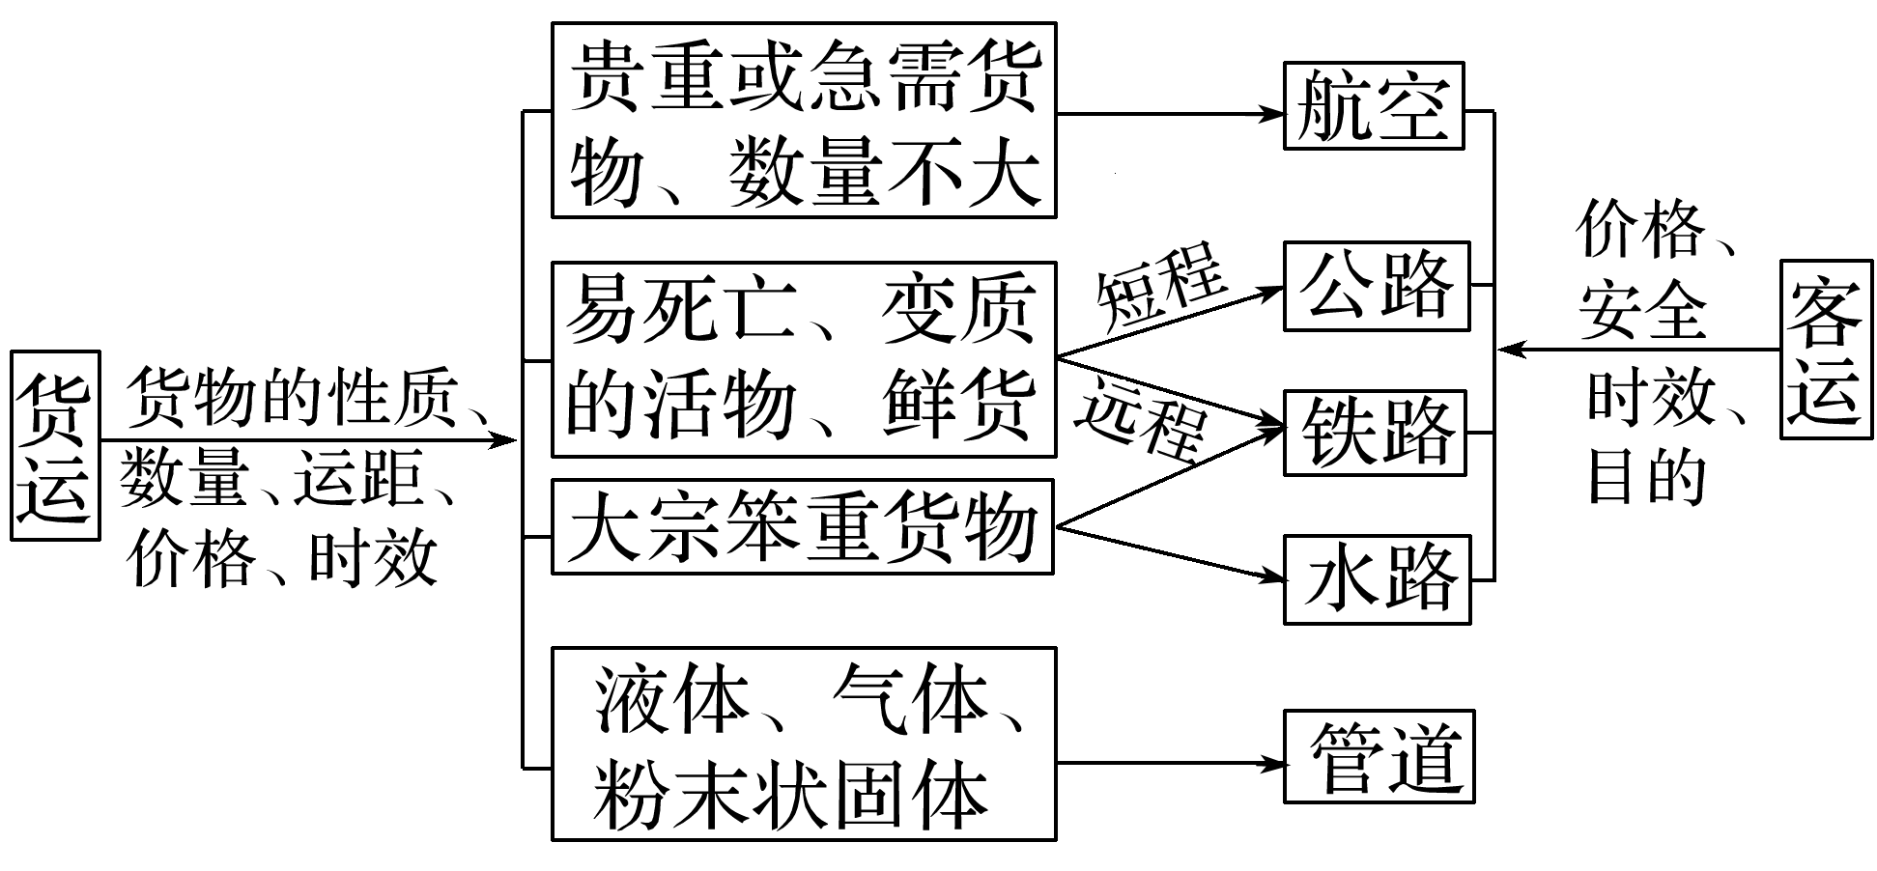

经济性、迅速性、安全性和通达性是运输方式的四大评价指标。因此交通运输方式的选择除了上述要求外，还应考虑运输起点与终点之间的实际交通状况，即现有交通条件；尽量减少调运过程中不必要的中间环节，避免重复运输。

3．采用优选法确定货运方式

根据货运的需要，先看运距是远还是近，再看运量是多还是少，运费是贵还是便宜，最终用优选法来确定运输方式。

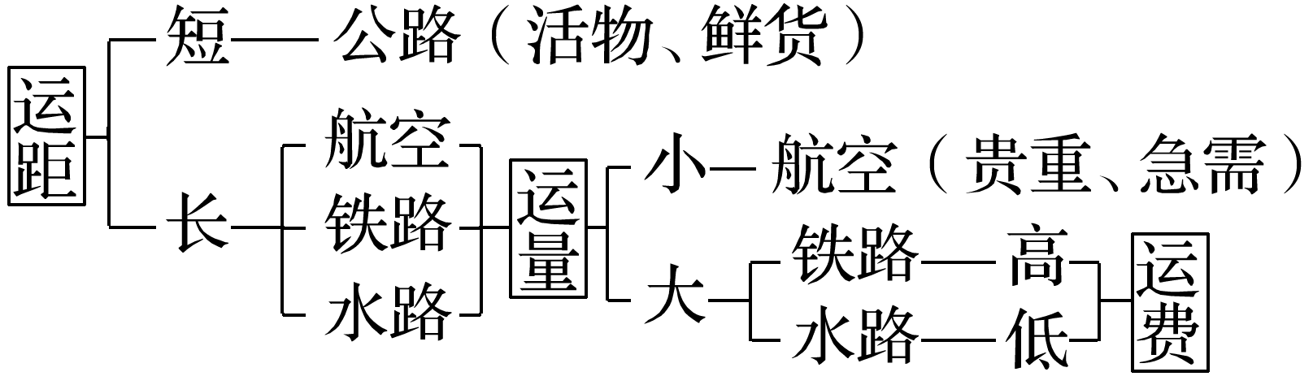

(2021·1月浙江选考)阅读材料，完成下列问题。(13分)

材料　航线、机场、运力是构成航空运输布局的三大因素。为保证飞机起降安全，机场附近沿起降航线划定一定的空间区域，限制地物高度。成都双流国际机场位于该市主城区西南方向约16 km处，毗邻成都市高新技术产业开发区。该机场吞吐量居我国中西部第一，是我国西南地区重要的航空枢纽港和客货集散地。图1为我国局部地区图。图2为成都双流国际机场与主城区位置关系图。

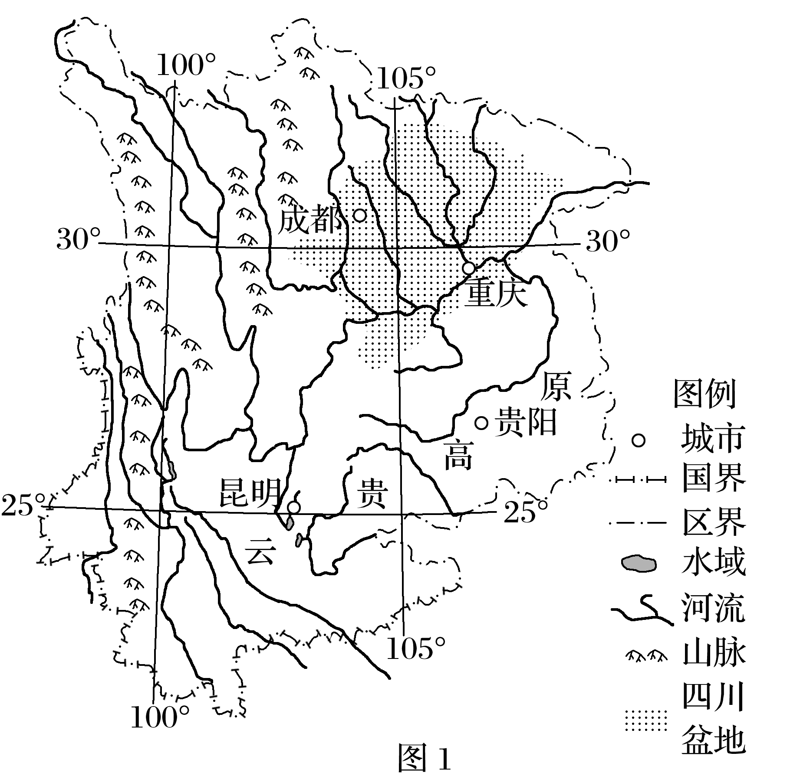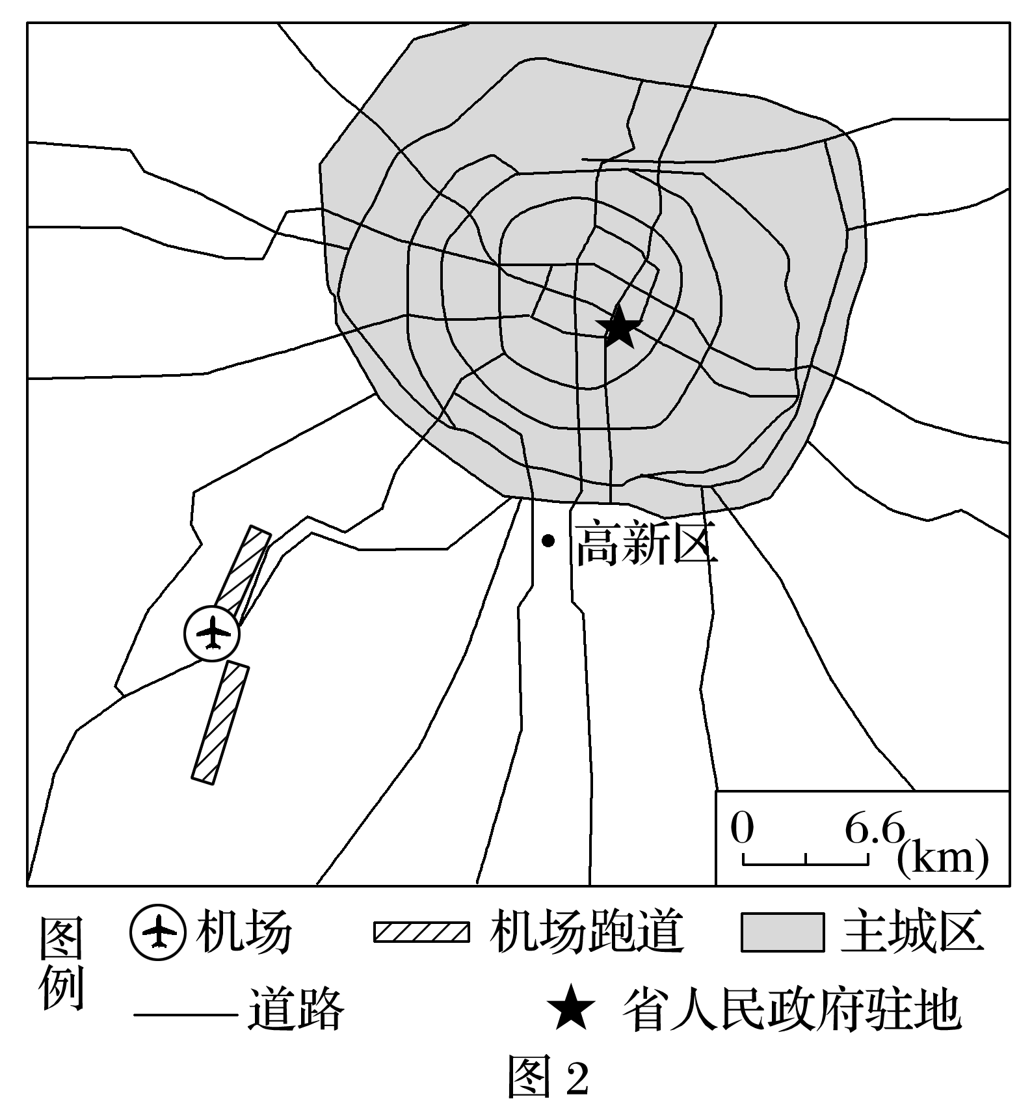

(1)受双流国际机场的影响，主城区用地发展受限的方向是________。从与城市空间关系的角度，简述该机场布局的优势。(5分)

(2)在运输方式选择中，图1所示区域航空运输需求较大。从地形角度分析其原因。(4分)

(3)分析该机场吞吐量大的原因。(4分)

答案　(1)西南　与城市距离适中，减少对城市干扰；与城市之间有便捷的交通联系；与城市发展相协调。

(2)地形对航空运输影响较小；地形复杂，陆路交通造价高；滩多水急，较难发展水运。

(3)人口稠密，产业集聚；西南地区重要商品集散地，人流物流密集。

解析　第(1)题，据材料，为保证飞机起降安全，机场附近沿起降航线划定一定的空间区域，限制地物高度。机场位于主城区西南方向，因此，主城区用地发展受限的方向是西南方向。机场布局的优势在于位于该市主城区西南方向约16 km处，减少对主城区的干扰，毗邻成都市高新技术产业开发区——满足城市经济发展需要，又有交通线连接主城区——与主城区联系便捷。(2)西南地区对空运需求量大的原因既要说明空运的优势，也要说出发展其他运输方式的不利条件。(3)机场吞吐量大小既与机场本身的运输能力有关系，也与社会经济状况、发展水平有关系。



甲、乙两城市间的直线距离为590 km，连接甲、乙两城有三条交通线路。下图为“甲、乙两城三条交通线路沿线海拔随距离变化图”。读图，回答1～2题。

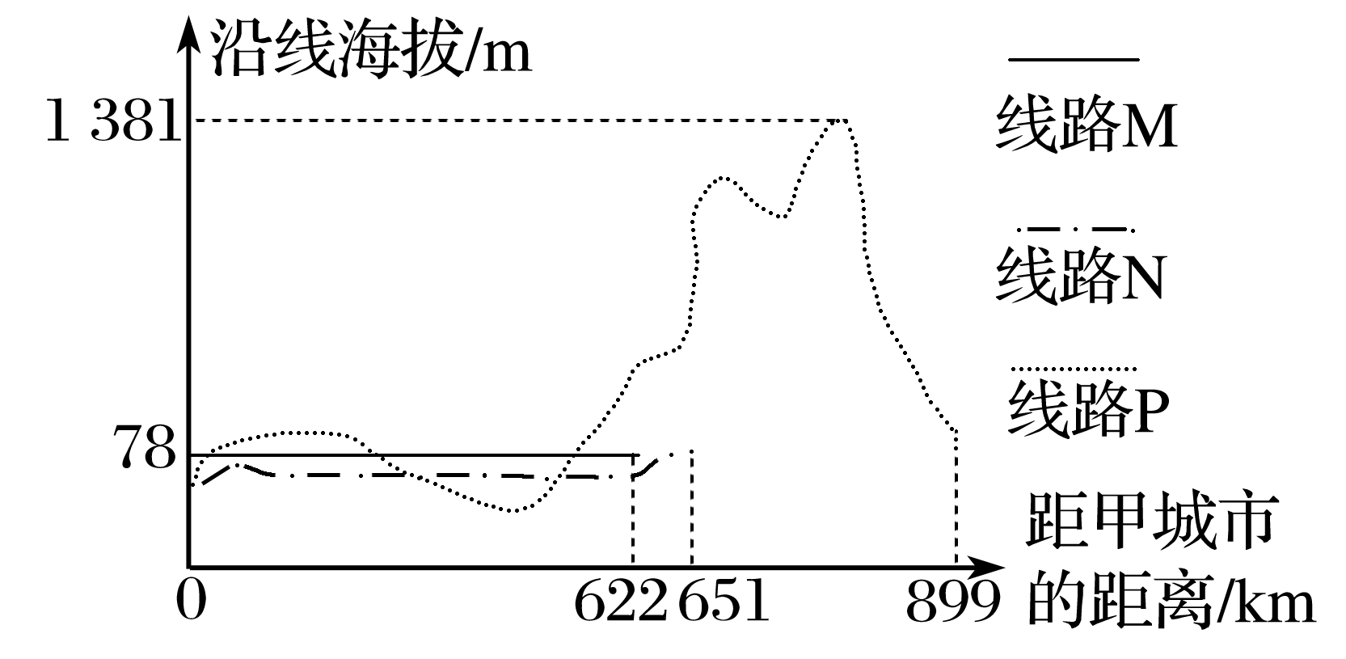

1．线路P、M、N对应的交通运输方式最可能的是(　　)

A．国道、高速公路、高铁

B．省道、高铁、高速公路

C．省道、航空、内河航运

D．村村通、航空、高铁

2．线路M沿线海拔变化最小，距离最短，下列关于线路M所对应的运输方式的说法最恰当的是(　　)

A．沿线多桥梁和隧道 B．运价最低

C．沿线依靠站点最多 D．机动灵活

答案　1.B　2.A

解析　第1题，据图可知，线路M、N长度短，线路较为平直，说明交通线路级别高，而且沿线海拔低，不可能是航空，线路P长度较长，沿线海拔差异较大，最可能是省道。第2题，由上题分析可知，线路M为高铁，为了保证安全性，高铁一般较为平直，沿线多桥梁和隧道。

蜂农为了“追花夺蜜”，往往要不停地迁徙放蜂。下图为“我国东线放蜂线路图”。读图完成3～4题。

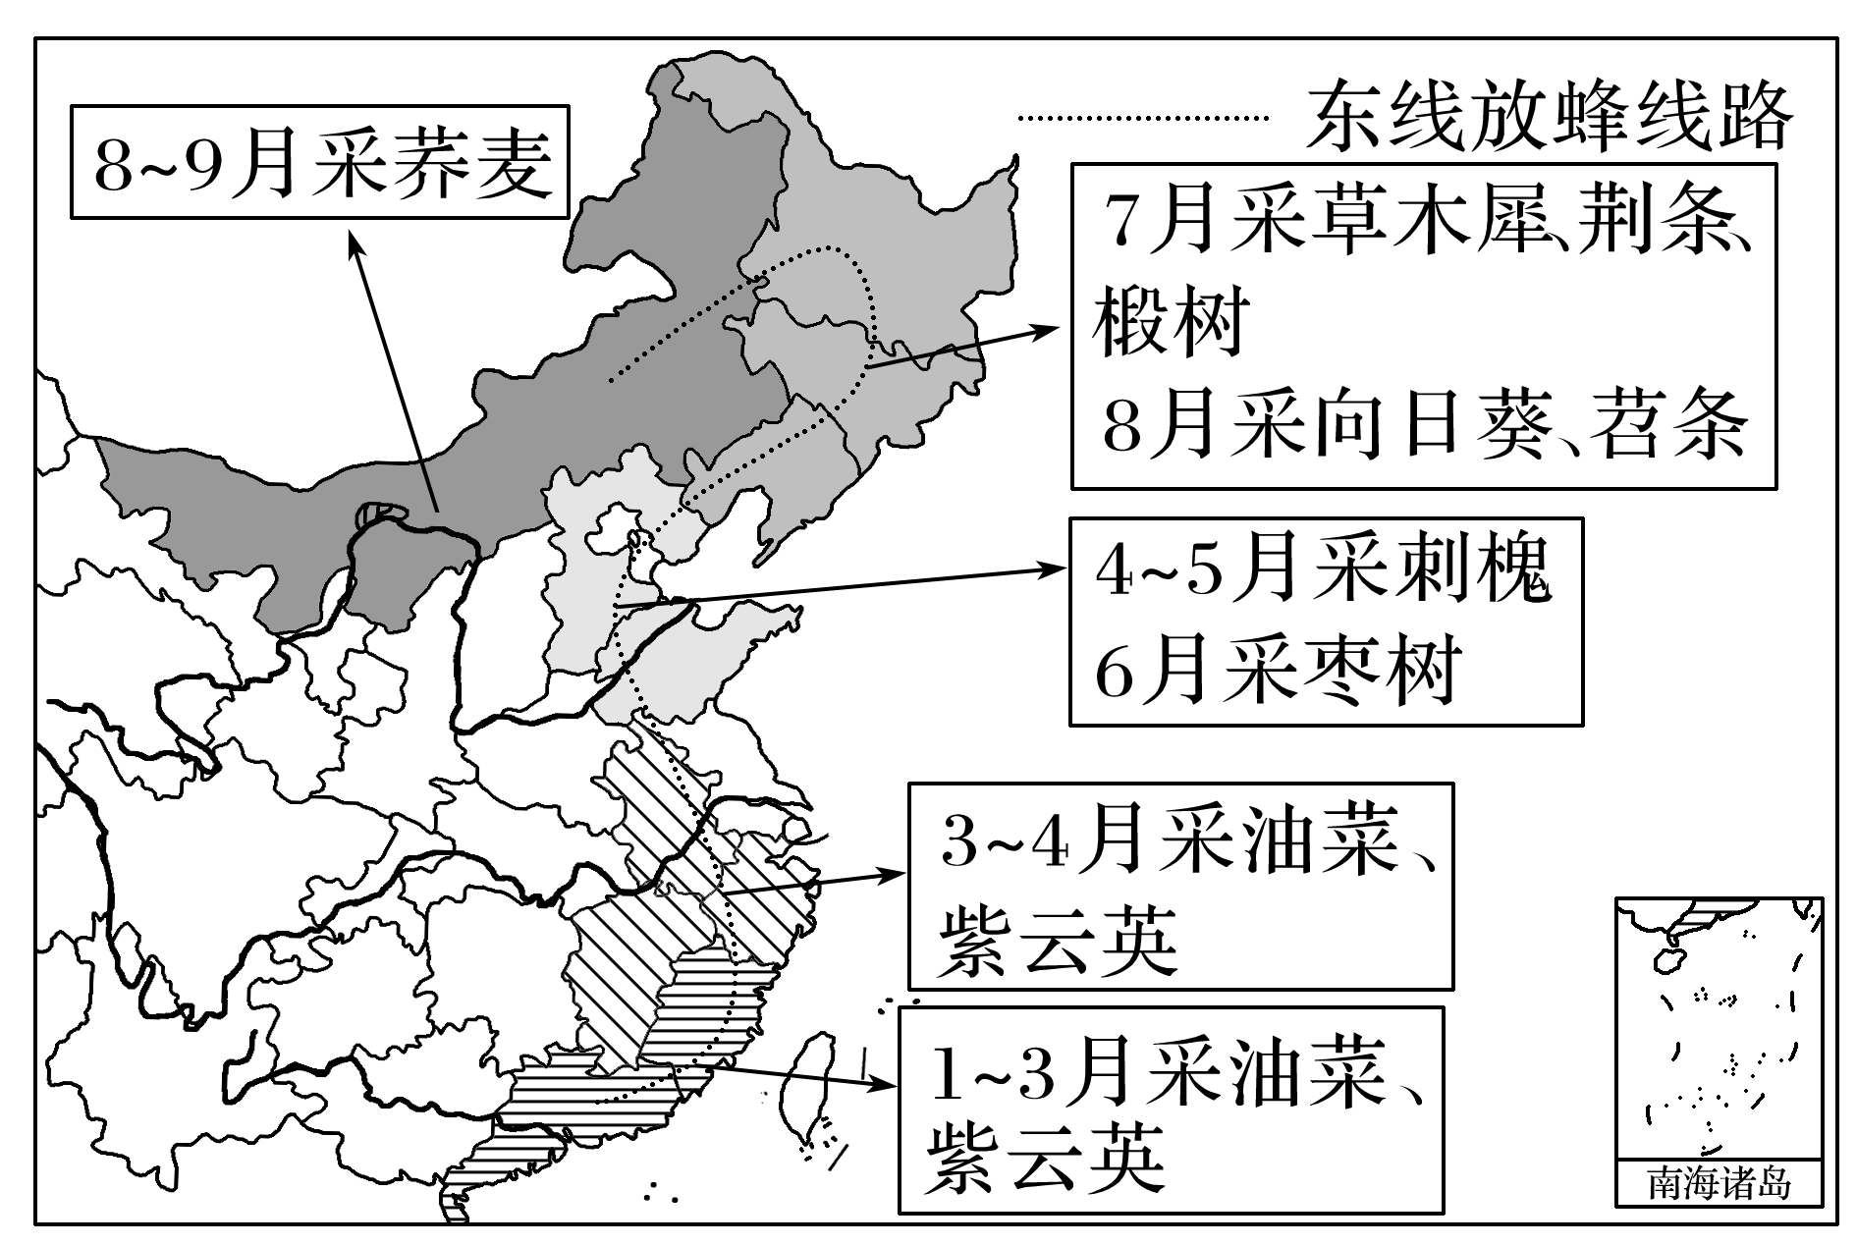

3．蜂农“追花夺蜜”应选择的交通运输方式是(　　)

A．航空运输 B．公路运输

C．铁路运输 D．内河航运

4．蜂农沿图示路线放蜂途中，最可能遇到的地理现象是(　　)

A．在闽粤遇山洪，冲走蜂箱

B．在皖南遇梅雨，滴蜜无收

C．在华北地区遇干旱，蜜源减少

D．在东北地区遇初霜，蜜蜂受冻

答案　3.B　4.C

解析　第3题，蜂农“追花夺蜜”相邻地区之间距离较近，所以应选择灵活性较好的公路运输，选B。第4题，1～3月为闽粤的少雨季节，不会发生山洪；3～4月皖南尚未进入梅雨期；7～8月东北地区气温较高，不会遇初霜；4～6月华北地区雨季还没有开始，蒸发旺盛，很有可能遇干旱，蜜源减少，选C。